PARTE I. Maqueta
A Directorios
- Preparen un directorio llamado EasySokoban con los directorios src, bin y lib; y los subdirectorios para presentación, dominio y pruebas de unidad. Capturen una pantalla con la estructura.
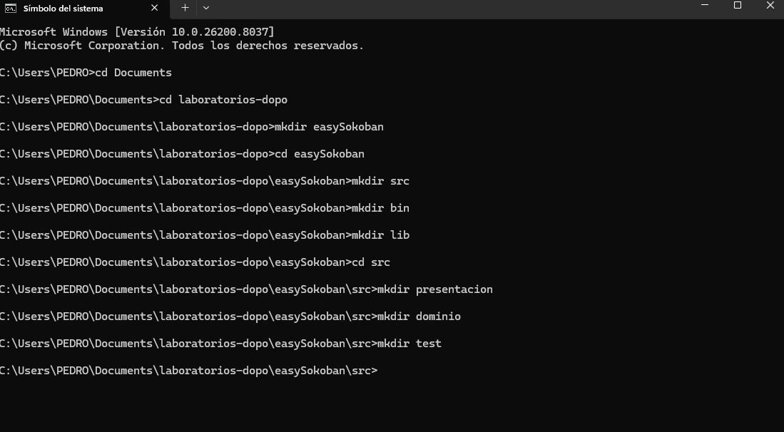

B Ciclo 0: Ventana vacía – Salir
- Construyan el primer esquema de la ventana de EasySokoban únicamente con el título“EasySokoban ”. Para esto creen la clase SokobanGUI como un JFrame con su creador (que sólo coloca el título) y el método main que crea un objeto SokobanGUIy lo hace visible. Ejecútenlo. Capturen la pantalla. (Si la ventana principal no es la inicial en su diseño, después deberán mover el main al componente visual correspondiente)
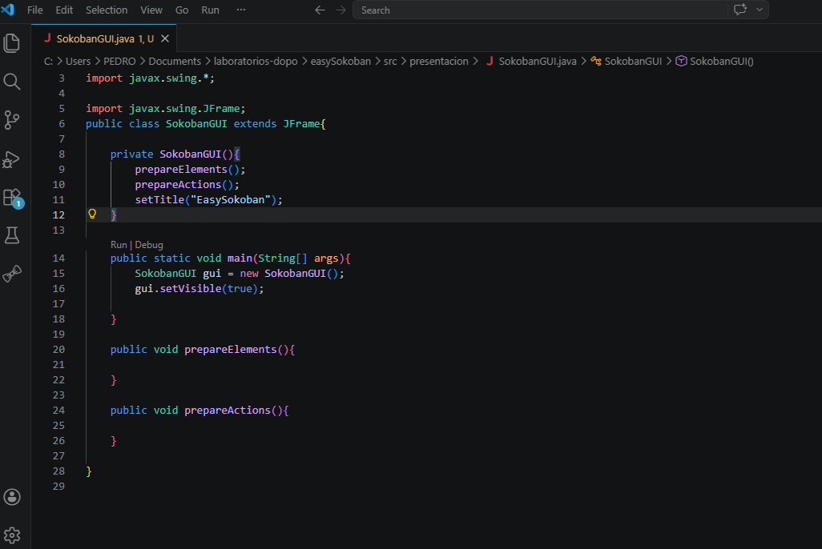


- Modifiquen el tamaño de la ventana para que ocupe un cuarto de la pantalla y ubíquenla en el centro. Para eso inicien la codificación del método prepareElements. Capturen esa pantalla.
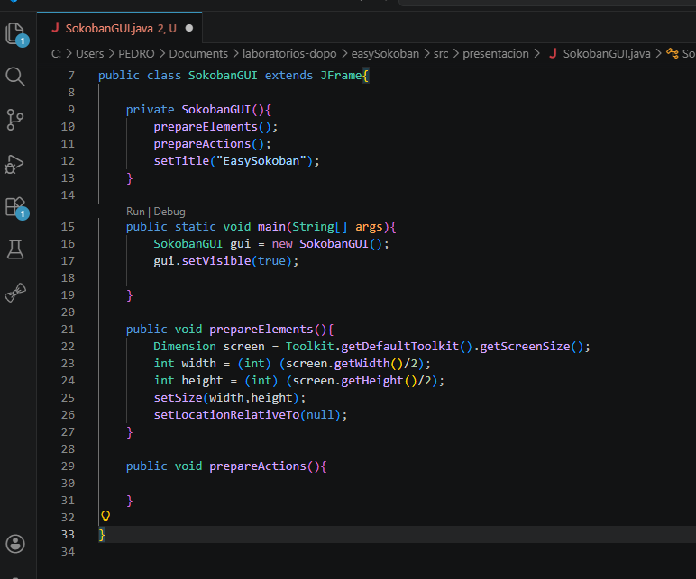
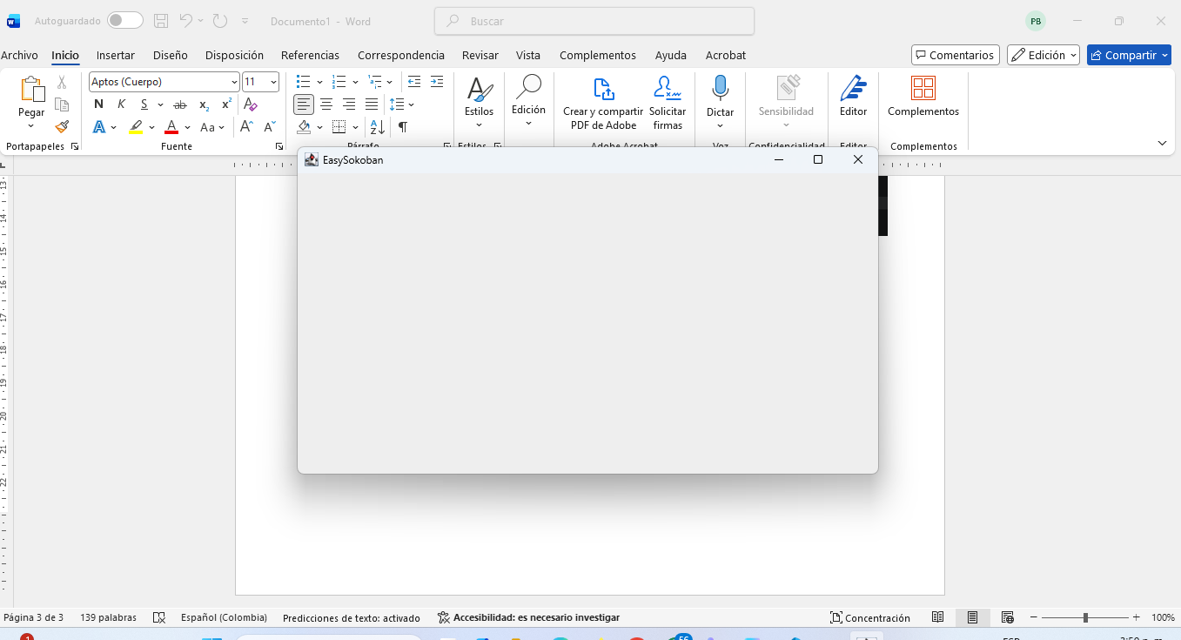
- Traten de cerrar la ventana. ¿Termina la ejecución? ¿Qué deben hacer en consola para terminar
la ejecución?
La ventana se cierra pero la aplicación sigue ejecutansoe en segundo plano

- Estudien en JFrame el método setDefaultCloseOperation. ¿Para qué sirve? ¿Cómo lo usarían si queremos confirmar el cierre de la aplicación? ¿Cómo lo usarían si queremos simplemente cerrara aplicación?
Este método de la clase JFrame define la operación que ocurrirá por defecto cuando el usuario intenta cerrar la ventana (por ejemplo, al hacer clic en la "X" de la esquina superior). Es fundamental porque, por defecto, Java simplemente oculta la ventana (HIDE_ON_CLOSE) pero no termina el proceso de la aplicación, lo que dejaría el programa corriendo en segundo plano consumiendo recursos.
Si el objetivo es que al cerrar la ventana el programa finalice de inmediato sin preguntar nada, se utiliza la constante EXIT_ON_CLOSE. Esto detiene la Java Virtual Machine (JVM).
Si queremos que aparezca un mensaje de confirmación (típico de "¡No has guardado tus cambios!"), no podemos dejar que la ventana se cierre automáticamente. Debemos usar la constante DO_NOTHING_ON_CLOSE y añadir un WindowListener para capturar el evento y decidir qué hacer
C Ciclo 1: Ventana con menú – Salir
- Expliquen los componentes visuales necesarios para este menú. ¿Cuáles serían atributos y cuáles podrían ser varibles del método prepareElements? Justifique.
Necesitaríamos 4 componentes, el panel y 3 botones (new,load,cancel) el primero seria un jPanel, usamos este ya que queremos una pantalla principal y no una emergente,además nos permite usar layouts para organizar la pantalla, ahí podríamos 3 componentes nuevos ósea los 3 botones cada uno nos dirijira a una nueva pantalla, los atributos nuevos seria uno el GUI o en el JFrame seria atributos los paneles, ahora también toca crear una clase privada la cual le vamos a poner nombre menuWindow el cual sus atributos serias sus botones

